EL VESTIDO EN LOS PUEBLOS CELTIBÉRICOS

Túnica femenina
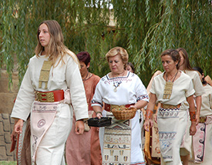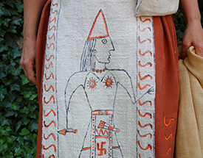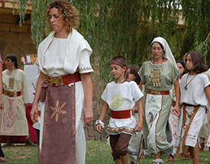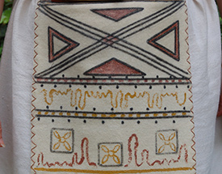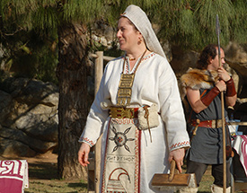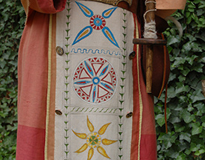
Las mujeres utilizaban largas túnicas hasta los pies, hechas con tejidos de colores claros y ceñidas con un cinturón ancho.

Tocado femenino
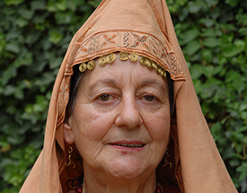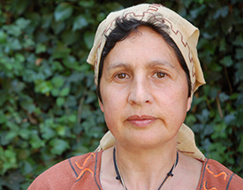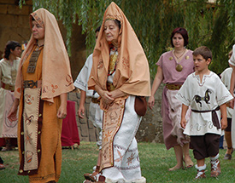
Las mujeres se cubrían la cabeza con un mantillo hasta la cintura. También se conoce otro tocado cónico, realizado con una columnilla como de unos treinta centímetros, colocada sobre la cabeza y en cuyo derredor se arrollan los cabellos.

Túnica masculina
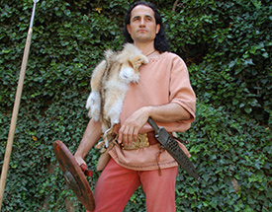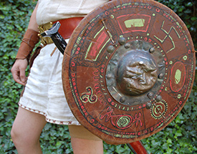
Los hombres vestían con túnica de mangas cortas, escotada en ángulo por el cuello y llegando hasta la mitad del muslo. Sabemos, por las pinturas de Numancia, que estaba tejida con lana en bandas horizontales de color y ceñida por un ancho cinturón del que colgaba la espada y, a veces, por dos correas verticales de hombro a axila en el frente, y cruzada en aspa por la espalda, y otra tan solo por una pasada del hombro derecho al costado izquierdo.

Cabello masculino
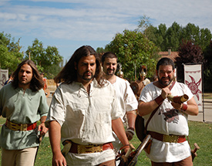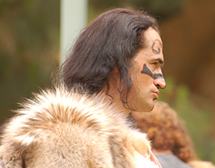
Usaban largas cabelleras. En las pinturas se ve la cabellera flotante o el pelo ceñido a la cabeza, dando la impresión de estar recortado.

Sagum
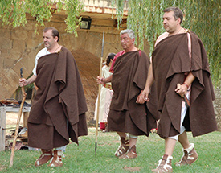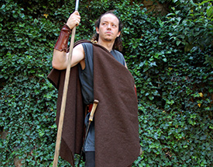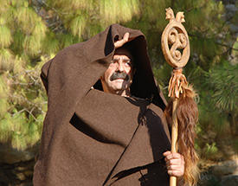
Los hombres utilizaban en invierno el "sagum", un abrigo de apariencia dura y tosca, sin mangas, que se ponía por la cabeza y estaba abierto por el costado izquierdo para dejar pasar ampliamente el brazo y hombro. Esta prenda fue adoptada por los romanos.

Calzado
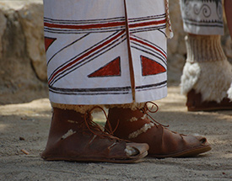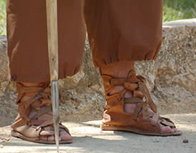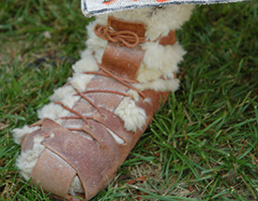
Sandalias de suela de cáñamo, sujetas al tobillo por cuerdas cruzadas, y botín o bota de cuero, a veces con alto tacón, ceñidas al tobillo por correas.

Broches de cinturón
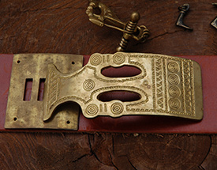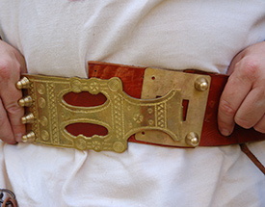
Son uno de los elementos más característicos. Son 2 piezas metálicas que iban sujetas al cuero por medio de remaches o clavos metálicos conformando de esta manera el cinturón. Su decoración y formas eran variadas.

